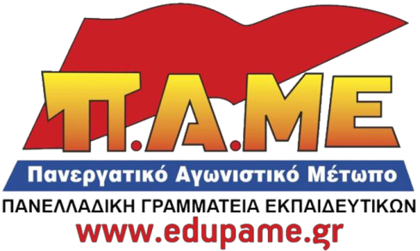
Επιστολή των εκπαιδευτικών του ΠΑΜΕ στους μαθητές για την 28η Οκτωβρίου
Μια ιστορία…που δεν θα σου διδάξει το σημερινό σχολείο!
Αγαπητέ μαθητή, αγαπητή μαθήτρια,
Η 28η Οκτωβρίου δεν είναι απλώς μια επέτειος, δεν είναι μια ακόμα γιορτή, δεν είναι ένα μνημόσυνο. Έχει και σήμερα νόημα και περιεχόμενο.
Ποιο είναι αυτό; Είναι η οργανωμένη δύναμη του λαού που αντιστάθηκε και νίκησε, αποδεικνύοντας ότι κανένας κατακτητής δεν είναι παντοδύναμος, κανένας δυνάστης -είτε έξω από τη χώρα είτε στο εσωτερικό της – δεν είναι τόσο δυνατός ώστε να νικήσει τον οργανωμένο λαό.
Γιατί το ΟΧΙ το είπε στην πράξη ο λαός.
Γνωρίζεις ότι ο δικτάτορας Μεταξάς το μόνο που ζητούσε ήταν “να πέσουν μερικές τουφεκιές για την τιμή των όπλων”;.
Όμως ο λαός οργανώθηκε στο ΕΑΜ, έφτιαξε δικό του στρατό, τον ΕΛΑΣ, οι νέοι, που ήταν τότε στην ηλικία σου, οργανώθηκαν στην ΕΠΟΝ και κατάφεραν αυτό που πολλοί τότε θεωρούσαν αδύνατο. Να τα βάλουν με έναν ισχυρότερο αντίπαλο και να τον νικήσουν.
Γνωρίζεις ότι το ΕΑΜ έσωσε τον λαό από την πείνα;
Χάρη στις δράσεις αλληλεγγύης (συσσίτια) του ΕΑΜ που είχε σαν ιδρυτικό στόχο να απελευθερωθεί η Ελλάδα από ντόπιους και ξένους δυνάστες και να γίνει ό λαός νοικοκύρης στον τόπο, του σώθηκαν εκατοντάδες χιλιάδες άνθρωποι από την πείνα και το θάνατο; Ότι χάρη στην αγωνιστική συμβολή του εμποδίστηκε η επιστράτευση χιλιάδων Ελλήνων εργατών στα ναζιστικά κάτεργα της Γερμανίας;
Το ΟΧΙ είναι και σήμερα καθήκον και υποχρέωσή μας. Σου ζητούν να σκύψεις το κεφάλι, “γιατί δεν μπορείς να κάνεις τίποτα”, γιατί “δεν έχουν αποτέλεσμα οι αγώνες”, γιατί “άλλοι αποφασίζουν”, γιατί “πρέπει να κοιτάς τον εαυτό σου και τα μαθήματά σου” ή γιατί “σε λίγα χρόνια όλα θα φτιάξουν και θα ζήσεις ζωή χαρισάμενη”.
ΣΟΥ ΛΕΝΕ ΨΕΜΑΤΑ.
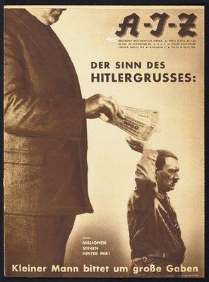
Όπως σου λένε ψέματα για την 28η Οκτωβρίου και τον πόλεμο του ‘40. Δεν ήταν ο Χίτλερ ένας τρελός. Δεν ήταν ένας ψυχοπαθής που αιματοκύλισε την Ευρώπη. Εκτός κι αν πιστεύεις ότι επιχειρηματικοί κολοσσοί σαν τη Ford, την IBM, τη General Motors, τη Thyssenkrupp, ήταν τόσο ανόητοι ώστε να δίνουν εκατοντάδες δισεκατομμύρια σε έναν τρελό! Ναι! Όσο κι αν σου φαίνεται απίστευτο, αυτές οι εταιρείες χρηματοδοτούσαν τους Ναζί. Γιατί οι πόλεμοι δε γίνονται από τρέλα ούτε από ψυχοπάθεια. Κάθε άλλο μάλιστα! Γίνονται για το μοίρασμα των αγορών μεταξύ των καπιταλιστών και των κρατών που τους στηρίζουν.
Το νόημα του Χιτλερικού χαιρετισμού: "Εκατομμύρια (χρήματα) βρίσκονται πίσω του" (1932)
Το ίδιο γίνεται και σήμερα. Δε βομβαρδίζουν τη Συρία ή το Ιράκ γιατί τους πήρε ο πόνος για τη δημοκρατία ούτε βέβαια για τους τζιχαντιστές (αφού οι ίδιοι τους δημιούργησαν). Βομβαρδίζουν τους λαούς για τα οικονομικά συμφέροντα μιας χούφτας ανθρώπων. Μόνο που οι καπιταλιστές δε θα πάνε βέβαια να πολεμήσουν. Βάζουν τους λαούς να σκοτώνονται και οι ίδιοι “την κάνουν”. Το 1940 έφυγαν και πήγαν στο Κάιρο μαζί με την ελληνική κυβέρνηση αφήνοντας το λαό στο έλεος τριών κατακτητών: Ιταλών, Βουλγάρων και Γερμανών.
Όμως ο λαός πίστεψε στη δική του δύναμη και μέσα από το ΕΑΜ αγωνίστηκε για το ψωμί, για να μη φύγει κανένας εργάτης στα ναζιστικά κάτεργα, για τη μόρφωση και τον πολιτισμό. Τότε που κάποιοι του έλεγαν να κάτσει στ’ αυγά του, ότι δεν μπορεί να κάνει τίποτα, ότι ο εχθρός είναι υπέρτερος.
Τότε που κάποιοι Έλληνες συνεργάζονταν με τον κατακτητή εναντίον του λαού, γίνονταν κουκουλοφόροι και κατέδιδαν τους αγωνιστές του ΕΑΜ. Ήταν οι γνωστοί χίτες και ταγματασφαλίτες, αυτοί που σήμερα υμνούν οι απόγονοί τους, οι χρυσαυγίτες. Αυτοί που το παίζουν πατριώτες και ελληναράδες, ενώ η μόνη τους έγνοια είναι η προστασία των συμφερόντων των αφεντικών τους, εφοπλιστών και βιομηχάνων. Γι’ αυτό ζητάνε να δουλεύουμε εμείς με χαμηλό μεροκάματο και να έχουν φοροαπαλλαγές οι εφοπλιστές. Θέλουν να σου ρίξουν στάχτη στα μάτια. Να μην τα βάλεις με τους πραγματικά υπεύθυνους, τους καπιταλιστές και το κράτος που τους στηρίζει. Γι’ αυτό τα βάζουν με τους πρόσφυγες, ότι τάχα αυτοί φταίνε για την ανεργία.
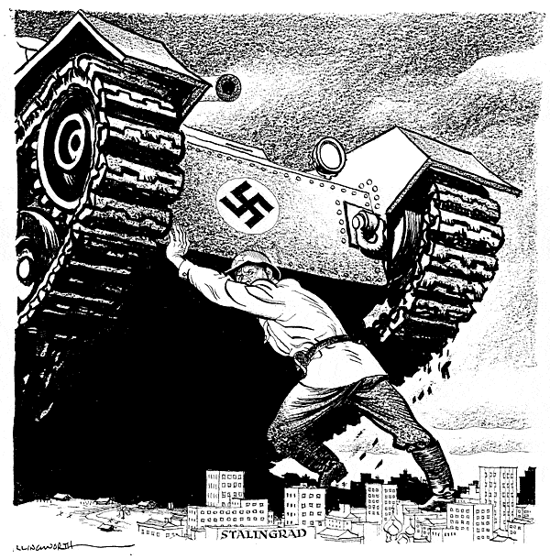
Σκέψου και μόνος σου: οι πρόσφυγες υπέγραψαν τα μνημόνια; οι πρόσφυγες κόβουν το μισθό των γονιών σου; οι πρόσφυγες απολύουν τους εργαζόμενους και καταργούν δικαιώματα; οι πρόσφυγες κόβουν τη σύνταξη του παππού σου; Ποιος φταίει που αυτοί οι άνθρωποι ξεσπιτώθηκαν και πνίγονται στη Μεσόγειο; Και τελικά : ποιος ωφελείται απ’ όλα αυτά;
Στα σχολικά βιβλία δεν θα σου πουν για το ρόλο της Σοβιετικής Ένωσης στη συντριβή του ναζισμού-φασισμού. Περισσότερα από 20 εκατομμύρια, έφτασαν οι ανθρώπινες απώλειες της Σοβιετικής Ένωσης. Δεν θα σου πουν ότι οι ΗΠΑ και η Βρετανία άνοιξαν το δεύτερο μέτωπο (απόβαση στη Νορμανδία) στην Ευρώπη το 1944 για να προλάβουν την απελευθερωτική πορεία του Κόκκινου Στρατού.
Δεν θα σου πουν ότι την 1η Μάη του 1945 η σημαία της ΕΣΣΔ κυμάτισε στο Βερολίνο. Αυτή η σημαία έσερνε μαζί της το τίμημα 20 εκατομμυρίων νεκρών σοβιετικών πολιτών.
Κάθε χρόνο ακούς πολλά ωραία λόγια για την 28η Οκτωβρίου. Μεγάλα λόγια, παχιά λόγια. Φέτος θα ακούσεις πιο ωραία και πιο μεγάλα. Γιατί η κυβέρνηση αυτή έχει και ‘αριστερό’ παρελθόν. Θα κάνει φιέστες, θα πενθήσει τους νεκρούς αγωνιστές, θα καταθέσει στεφάνια, θα ρίξει κι ένα “αριστερό”δάκρυ για τα μέτρα που δήθεν ‘αναγκάζεται” να ψηφίσει. Είναι υποκριτές! Είναι αυτοί που “σου παίρνουν το ψωμί απ’ το τραπέζι”, είναι αυτοί που διαπραγματεύονται για το κεφάλαιο και όχι βέβαια για το λαό. Τιμούν τους αγωνιστές παππούδες και γιαγιάδες μας, ρίχνοντας τους χημικά…
Σήμερα, τιμάμε το ΟΧΙ του 1940 παλεύοντας για τα δικαιώματά μας στη δουλειά, στη μόρφωση, στην υγεία, στον ελεύθερο χρόνο.
Ψάξε μόνος σου, ρώτα και μάθε την αλήθεια για το ΕΑΜ και την εθνική αντίσταση.
Αγωνίσου να ζωντανέψεις τη νέα αντεπίθεση και αντίσταση της δικής σου εποχής. Τίποτα δε χαρίζεται. Όλα κατακτιούνται με αγώνες.
Να θυμάσαι τη ρήση του Μπρεχτ,
«Όποιος αγωνίζεται μπορεί και να χάσει, όποιος δεν αγωνίζεται έχει ήδη χάσει»
25 Οκτώβρη 2016

